**Entrainement étoilé : Mines PC**

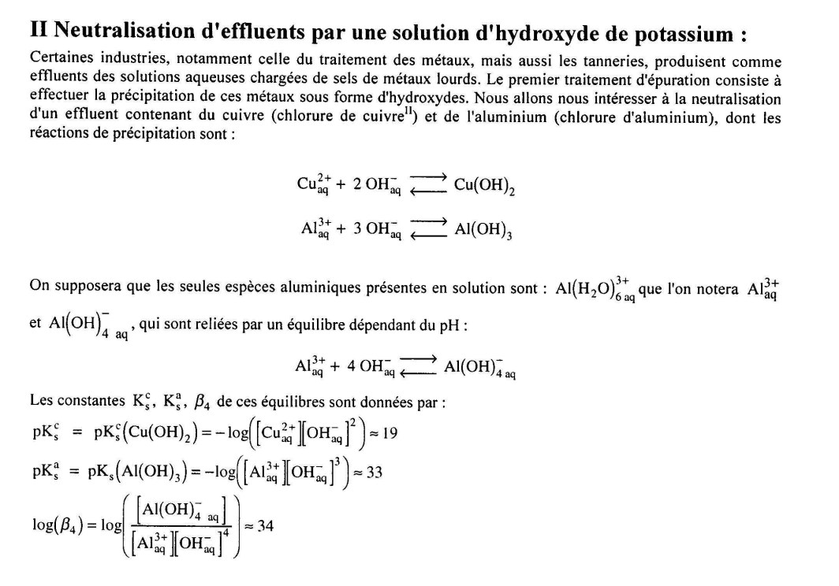

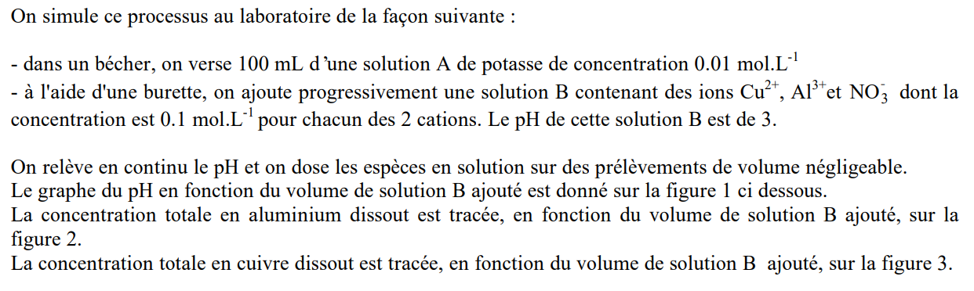

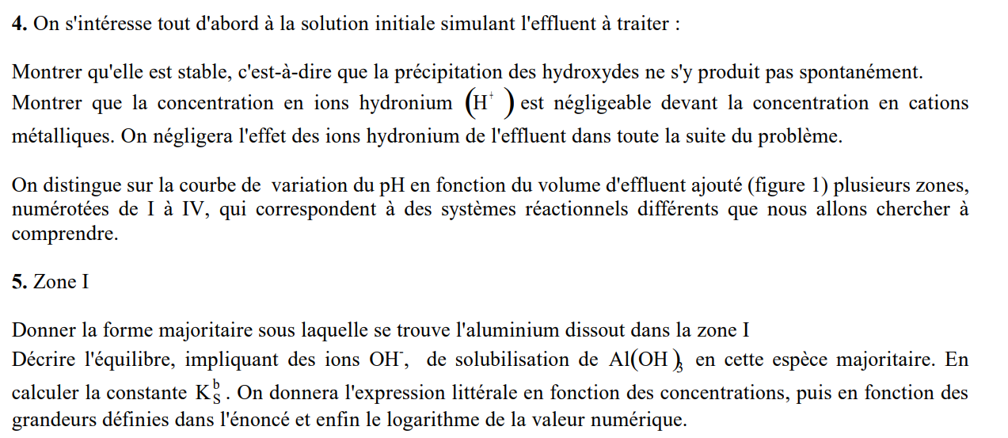

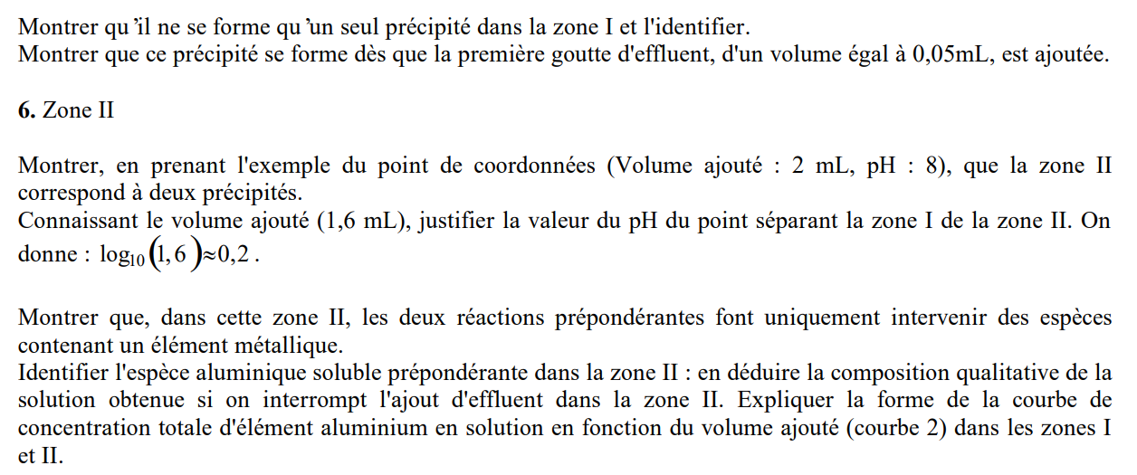

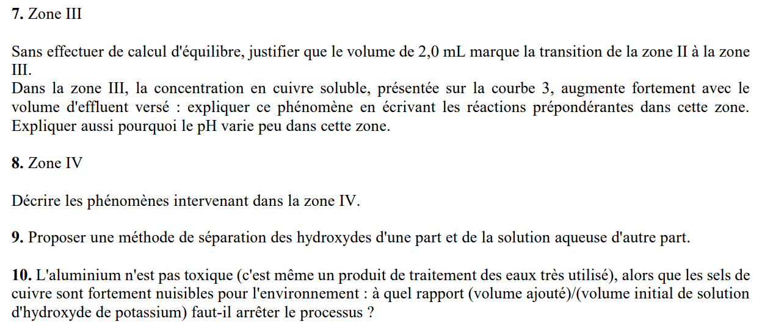

**Figure 1** : relevé du pH en fonction du volume de solution B ajouté

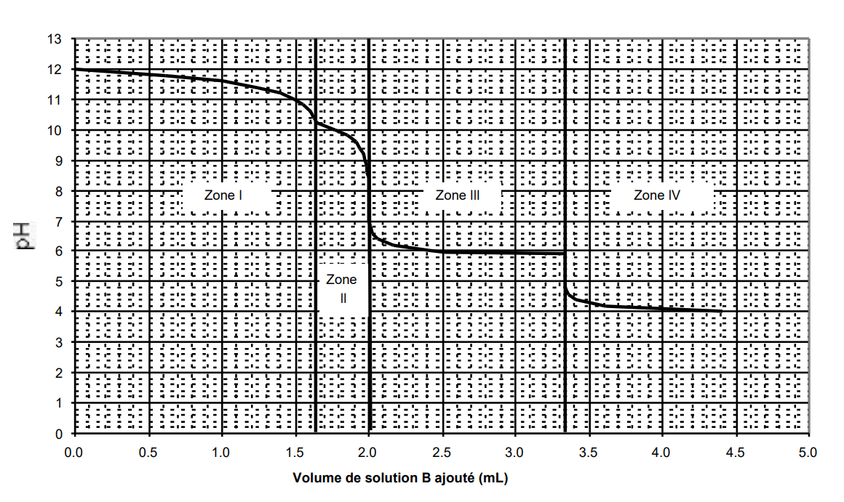

**Figure 2** : Concentration totale en aluminium dissous en fonction du volume de solution B ajouté

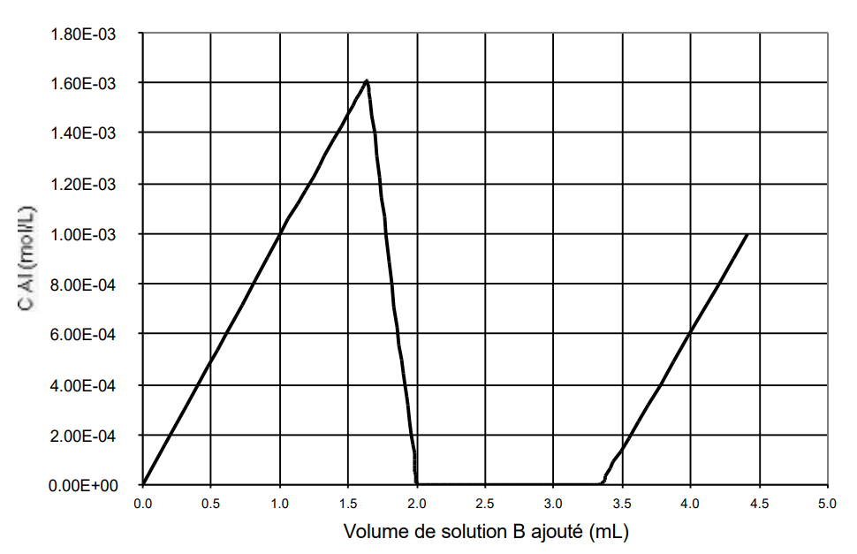

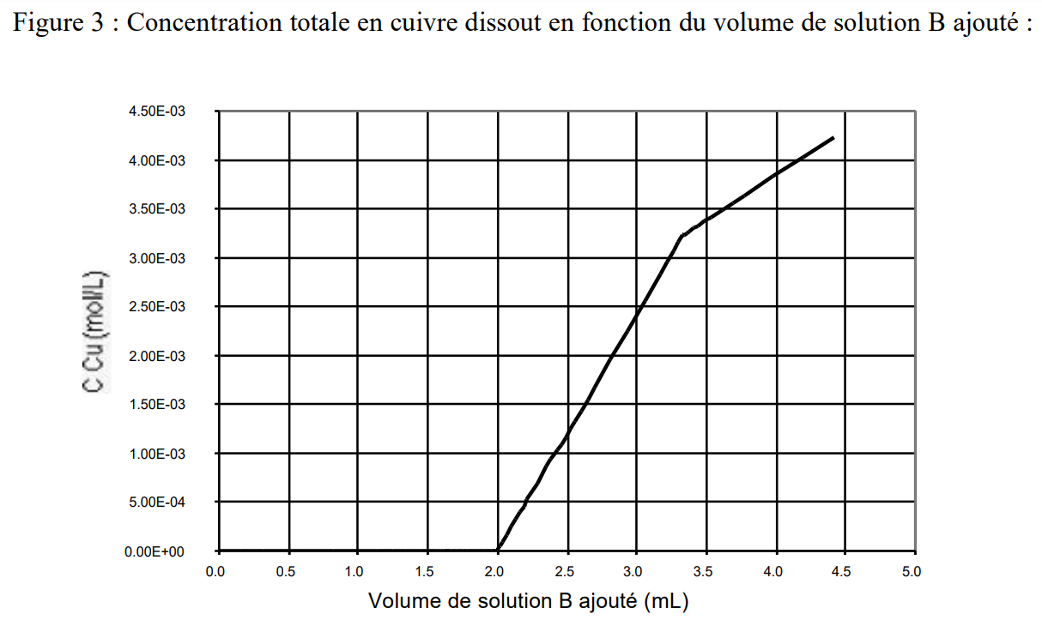

**Correction : Neutralisation d’effluents par une solution d’hydroxyde de potassium- Mines Ponts PC 2000**

**Mélange solution A + B pour VB > 0 mL**

**Al(OH)4- (aq) Précipitation de Al(OH)3(s) Précipitation de Al(OH)3(s) Al(OH)3(s) et Al3+ (aq) excès**

**Cu(OH)2  (s) 1,6 mL Cu(OH)2(s) 2,0 mL Dissolution de Cu(OH)2(s) 3,3 mL Cu2+ (aq) VB (mL )**

**Zone 1 (1 précipité) Zone 2 (2 précipités) Zone 3 Zone 4**

1. **Solution initiale d’effluent B avant mélange avec solution A ( pH = 3 => [HO-]i = 1014-pH = 10-11 mol.L-1; [Cu2+]i = [Al3+]i = 0,1 mol.L-1)**

On considère la réaction de dissolution des hydroxydes :

Cu(OH)2 = Cu2+(aq) + 2 HO-(aq) Ksc = 10-19

Al(OH)3 = Al3+(aq) + 3 HO-(aq) Ksa = 10-33

**2 Méthodes possibles : Diagramme d’existence ou quotient de réaction**

Méthode 1 : Montrons qu’aucun précipité ne se forme  à l’aide de diagrammes d’existences ([Cu2+]=[Al3+]=0,1 mol.L-1)

Si le précipité d’hydroxyde de cuivre existe, [Cu2+(aq)] x [HO-(aq)]2 = Ksc = 10-19

* pH = 14 +log[HO-(aq)] = 14 + ½ log (Ksc/[Cu2+(aq)])

Il y a début de précipitation pour [Cu2+] =0,1 mol.L-1 à pH = 14 + 0,5 x log (10-19 / 0,1 ) = 14 -9,0 = 5,0

Si le précipité d’hydroxyde d’aluminium existe, = [Al3+(aq)]x [HO-(aq)]2 = Ksa = 10-33

* pH = 14 +log[HO-(aq)] = 14 + 1/3 log (Ksa/[Al3+(aq)])

Il y a début de précipitation pour [Al3+] =0,1 mol.L-1 à pH = 14 + 1/3 x log (10-33 / 0,1 ) = 14 -32/3 = 3,3

Cu2+ Cu(OH)2 pH

5,0

Al3+ Al(OH)3  Al(OH)4-pH

3,3

pH =3

A pH = 3, aucun précipité ( hydroxydes métalliques ) ne se forment …

Méthode 2 : Montrons qu’aucun précipité se forme à pH = 3 à l’aide de quotients de réactions initiaux

**Solution B [Cu2+]i=[Al3+]i =0,1 mol.L-1 et** [HO-(aq)] = 10pH-14= 10-11

Qc i= [Cu2+(aq)]i x [HO-(aq)]i2

Qc i= 0,1 x 10-22 =10-23 < 10-19

Qc i< Ksc

De même , Qa i= [Al3+(aq)]i x [HO-(aq)]i3

Qa i= 0,1 x 10-33 =10-34 < 10-33

Qa i< Ksa

Ainsi la solution n’est saturée ni en ions aluminium ni en ions cuivre II et les précipités d’hydroxyde métalliques n’existent pas.

Calcul de la concentration [H+] en ions H+  dans la solution B:

Par définition, [H+] = 10-pH et pH = 3 => [H+] = 10-3 mol.L-1

[Cu2+]i = [Al3+]i = 0,1 mol.L-1> 10-3 mol.L-1

[Cu2+]i ou [Al3+]i > 10 [H+] . Il y a un facteur 100 entre les deux concentrations et on pourra négliger [H+] devant la concentration en ions métalliques. ( On néglige une concentration par rapport à une autre s’il y a un rapport 10 )

1. **Zone I ( 10 < pH < 12 )**

**Espèce majoritaire pour l’aluminium dissous  :** Al3+ ou Al(OH)4- ?

On peut penser qu’à des **pH très basiques**, **c’est l’ion aluminate Al(OH)4- qui domine devant l’ion aluminium Al3+ . Il est formé pour consommer les ions hydroxydes excédentaires aux pH élevés ( Loi de modération )**

**Al3+(aq) + 4 HO- (aq) ______> Al(OH)4- ( aq)**b4

Comparons les concentrations de ces deux espèces :

Par le calcul, on a log ([Al(OH)4-]/[Al3+] ) = log b4  + 4 log [HO-] 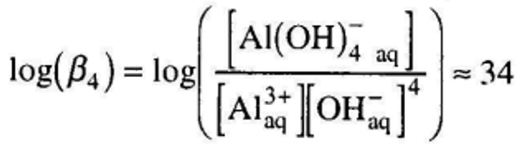

Comme 10 < pH < 12 et [HO-]=10pH-14 , on a 10-4< [HO-]< 10-2

* 34 – 4x4 < log ([Al(OH)4-]/[Al3+] ) < 34 -4x2
* 18 < log ([Al(OH)4-]/[Al3+] ) < 26
* **1018 <[Al(OH)4-]/[Al3+]< 1026** Ainsi [Al(OH)4-]>> 10 [Al3+] dans la zone I => Al(OH)4- est ( largement ) majoritaire.

**Equilibre de solubilisation de Al(OH)3 en Al(OH)4-: Al(OH)3 (s)  + HO- (aq) = Al(OH)4-  (aq) Ksb**

Al3+(aq) + 4 HO- (aq) =Al(OH)4- ( aq) b4

Al(OH)3 (s)  = Al3+(aq) + 3 HO- (aq) Ksa

**Al(OH)3 (s)  + HO- (aq) = Al(OH)4-  (aq) Ksb = b4 Ksa**

A.N. **log Ksb =** log (b4 Ksa) = log b4 - pKsa = 34 -33 **= 1** ou Ksb = 101

**Expression en fonction des concentrations :**

**Al(OH)3 (s)  + HO- (aq) = Al(OH)4-  (aq) Ksb= [Al(OH)4-]/[HO-]**

**Montrons qu’il ne se forme qu’un seul précipité en zone I :**

D’après la figure 3, **[Cu2+] = 0 mol.L-1** ( ! ) dans la zone I et II ( VB = 0 à 2,0 mL ). Les ions Cuivre II ont donc précipité quantitativement et forment **Cu(OH)2 (s), l’hydroxyde de cuivre en zone I et II**.

D’après la figure 2, la concentration en ions aluminium dissous croit régulièrement et son équation est CAl ( mol/L ) = 10-3 x VB ( mL ) or ceci correspond à la concentration en aluminium apporté par la solution B dans le mélange

CAl (mol/L) = 0,1 x VB / (V+VB) ≈ 0 ,1 x VB ( mL ) /100(mL ) . Il n’y a pas de précipité d’hydroxyde d’aluminium formé car cela aurait fait chuter la concentration en aluminium dissous. Ainsi, un seul précipité est formé. **C’est Cu(OH)2**

**Existence du précipité d’hydroxyde de cuivre dès la première goutte ajoutée dans la zone 1** (pH = 12 )

Cu(OH)2 = Cu2+(aq) + 2 HO-(aq) Ksc = 10-19

**pH = 12 pour V = 0,05 mL par lecture graphique=>** [HO-(aq)]i = 10-2 mol.L-1 et [Cu2+(aq)]i = 0,1x0,05/100 =5.10-5 mol.L-1

Méthode 1 : Montrons qu’aucun précipité se forme  à l’aide de diagrammes d’existences [Cu2+]=5.10-5 mol.L-1

Si le précipité d’hydroxyde de cuivre existe, [Cu2+(aq)] x [HO-(aq)]2 = Ksc = 10-19

* pH = 14 +log[HO-(aq)] = 14 + ½ log (Ksc/[Cu2+(aq)])

Il y a début de précipitation pour [Cu2+] =5.10-5 mol.L-1 à pH = 14 + 0,5 x log (10-19 / 5.10-5) = 14 -7-0,5log5 < 7

Ainsi pour pH =12 > 7 , en milieu basique et plus riche en ions hydroxydes, le précipité se forme.

Méthode 2 : Quotient de réaction initial dans le mélange :

Qc i= [Cu2+(aq)]i x [HO-(aq)]i2

Qc i= 5.10-5 x 10-4

Qc i= 5.10-9 > Ksc. La solution est saturée => Il y aura ainsi formation d’un précipité jusqu’à ce que le quotient de réaction atteigne la valeur de l’équilibre Ksc. Le précipité se forme dès l’ajout de la première goutte.

Méthode 3 : Sur la figure 2, on peut voir que [Cu2+(aq)] = 0 mol.l-1 pour VB = 0,05 mL … Tout le cuivre est précipité !

1. **Zone II ( 10 < pH < 12 )**

D’après les figures 2 et 3 , **[Cu2+] = [Al(III)] = 0 mol.L-1** ( ! ) dans la zone II pour VB =2,0 mL. Il y a donc formation quantitative de deux précipités. ( zone 2 Cu2+(aq) + 2 HO-(aq) _____> Cu(OH)2  et Al3+(aq) + 3 HO- (aq) =Al(OH)3 (aq) )

D’après les figures 1 et 2 , le deuxième précipité ( Al ( OH)3 ) apparaît à VB = 1,6 mL . On repère la rupture de pente de la figure 2 ( chute des concentrations en aluminium dissous ) et le point anguleux de la courbe pH = f ( VB ). Ce point d’abscisse VB = 1,6 mL correspond à un début de précipitation et [Al(OH)4-] = 1,60.10-3 mol.L-1 ( lecture graphique sur la figure 2 pour VB = 1,6 mL )

**Al(OH)3 (s)  + HO- (aq) = Al(OH)4-  (aq)** Ksb = 101 = [Al(OH)4-]/[HO-]

Il vient pH = 14 + log [HO-]

* pH = 14 + log ([Al(OH)4-]/ Ksb) = 14 + log (1,60.10-3/101 ) = 14 + log10-4 + log 1,6 =14 -4 +0,2= 10,2
* cohérent avec le pH lu ( VB = 1,6 mL ; pH = 10,2 )

**7-Zone III ( VB = 2 mL à 3,35 mL )**

D’après les figures 2 et 3 , **[Al(III)] = 0 mol.L-1** dans la zone III à partir de VB =2,0 mL ce qui montre que l’aluminium ajouté est toujours en train de de précipiter alors que [Cu2+] atteint des concentrations importantes ([Cu2+]max = 0,1 x VB/(100+VB) = 10-3 VB pour VB = 3,35 mL). Les ions cuivres sont en train de repasser en solution sous forme de Cu2+ et s’ajoutent aux ions cuivre ajoutés avec la burette

Cu(OH)2 = Cu2+(aq) + 2 HO-(aq) Ksc = 10-19

Al3+(aq) + 3 HO- (aq) =Al(OH)3 (aq) 1/Ksa = 1033

Cu(OH)2 + Al3+(aq) + HO- (aq) =Al(OH)3 (aq) + Cu2+(aq) K = Ksc/Ksa = 1033-19 = 1014 ( très grand )

Il n’ya qu’un seul ion hydroxyde consommé dans cette réaction alors qu’il y en a 2 ( zone 1 Cu2+(aq) + 2 HO-(aq) _____> Cu(OH)2  ) ou 5 ( zone 2 Cu2+(aq) + 2 HO-(aq) _____> Cu(OH)2  et Al3+(aq) + 3 HO- (aq) =Al(OH)3 (aq) ) quand les précipités se forment à partir des ions métalliques. Le pH varie peu comparé aux deux zones précédentes.

**8-Zone IV ( VB = 3,35 mL à 4,4 mL )**

La concentration en ions Aluminium augmente régulièrement ( pente 10-3 VB ( mL )) car on ne forme plus de précipité d’hydroxyde d’aluminium. Les ions cuivre ii sont entièrement repassés en solution ( C = 4.10-3 mol/L pour VB = 4 ml environ ce qui correspond à la concentration en soluté apporté. Le pH varie peu car les ions hydroxydes ne sont ni libérés, ni consommés.

**9-** Pour séparer les hydroxydes ( SOLIDE ) de la solution(LIQUIDE) , on doit réaliser une **FILTRATION**.

Rq : il faut se placer dans une zone où les deux précipités ( solides ) se forment quantitativement : On ajoute de la solution de soude jusqu’à pH = 8 à la solution B et on filtre. Seuls les précipités restent dans le filtre. Le filtrat contient la solution.

**10-** Il faut être en fin de phase I vers VB = 1,6 mL pour 100 mL de solution de soude ( ≈1,6 % en volume ) et filtrer. Dans cette zone, seul le cuivre II précipite.